重印图书推荐

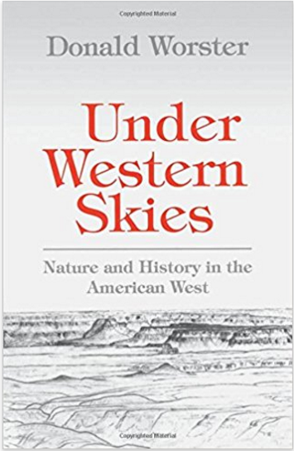
中文书名：《在西部的天空下：美国西部的自然与历史》
英文书名：UNDER WESTERN SKIES: Nature and History in the American West
作 者：Donald Worster
出 版 社：Oxford University Press
代理公司：ANA/Jessica Wu
页 数：304页
出版时间：1994年1月
代理地区：中国大陆
审读资料：电子稿
类 型：学术
版权已授：2013年授权商务印书馆，版权已回归

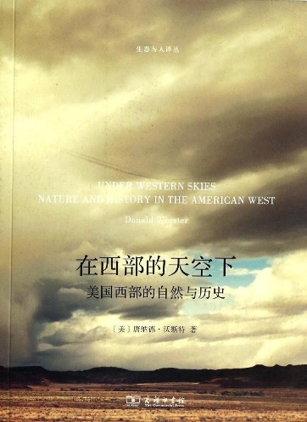
中简本出版记录
书 名：在西部的天空下:美国西部的自然与历史
作 者：唐纳德·沃斯特
出 版 社：商务印书馆
译 者：青山
出版时间：2014年5月
页 数：371页
定 价：55元
装 帧：平装

内容简介：

《在西部的天空下:美国西部的自然与历史》是作者的一部西部环境史论文集，从整个西方史的角度分析了美国西部的发展，指出西部史包括两个互相矛盾的主题，即寻找乐园的浪漫冲动与政府自然的残酷现实。作者对盲目的经济开发持严厉的批评态度，对西部农业、畜牧业、水利业、城市化发展带来的种种问题作了全面而深刻的分析。《在西部的天空下:美国西部的自然与历史》秉持了作者一贯的风格，分析深刻，语言优美，对于我们了解美国西部史，认识环境问题，尤其是环境危机背后的深层原因有很好的参考价值。

目录：

前言
第一章 超越农业神话
第二章 新西部，真西部
第三章 牛仔生态学
第四章 加州的水利社会
第五章 胡佛大坝：试论“控制自然”
第六章 自由与匮乏：西部的困境
第七章 草原上的愚蠢之举：大平原上的农业资本主义
第八章 黑山：圣地还是凡土？
第九章 阿拉斯加：爆发了的地下世界
第十章 寻找归属的土地
第十一章 没有秘密的土地
注释
动植物译名对照表
索引

作者简介：

唐纳德·沃斯特（Donald Worster）在美国堪萨斯大学历史系担任美国史赫尔名誉教授。他写作、编著和出版了八部著作，其中有《地球的终结（The Ends of Earth）》、《尘暴（Dust Bowl）》、《一条向西流淌的河（A Run—ningRiver to West）》等。《尘暴》曾荣获1980年美国历史学最高奖项——班克若夫特奖。

编辑推荐：

《在西部的天空下:美国西部的自然与历史》属区域专题史，汇集了作者唐纳德·沃斯特有关美国西部环境史的多篇论文和学术讲演，可以说凝聚了作者多年的研究成果，也是作者将学术成果和对环境问题的思考传达给公众的尝试，代表了作者的思想和风格。总的来说，《在西部的天空下:美国西部的自然与历史》围绕新西部史的三个主题（见 章）即多元文化意识、环境意识、个人自由与集权问题展开。另外，新史学强调史学家的独立性与社会责任感，这在《在西部的天空下:美国西部的自然与历史》中也有充分体现，故下面对这几点做简要梳理和介绍。

媒体推荐：

“唐纳德·沃斯特是美国环境史界的当家人，也是美国西部史的重要诠释者。他的写作饱含赤子深情，他的见解如此深刻，对于塑造了区域的过去并继续定义着区域未来的环境问题，充满了启迪。”
----威廉·克罗农(著名环境史学家，美国前历史学会主席)

“沃斯特教授的这部作品集深刻与细致于一体……他告诫我们，没有节制的自由与权力是危险的，若要将西部脆弱的生态平衡维持长久，必须对二者有所约束。”
----美国《出版人周刊》
“没有人比唐纳德·沃斯特更适合作为美国西部史的代言人，也没有一位史学家比他更会讲西部的故事。他的写作富有激情、长于论证，对于区域的过去和未来关注至深。您会发现这些文章深刻、犀利、富于启发。”
----美国《大平原季刊》

谢谢您的阅读！
请将回馈信息发至：吴依裴（Jessica Wu）
安德鲁﹒纳伯格联合国际有限公司北京代表处
北京市海淀区中关村大街甲59号中国人民大学文化大厦1705室, 邮编：100872
电 话：010-82449901
传 真：010-82504200
Email：Jessica@nurnberg.com.cn
Http://www.nurnberg.com.cn
新浪微博：http://weibo.com/nurnberg
豆瓣小站：http://site.douban.com/110577/

